Cultura, preposizioni di/da
Basilicata Coast to Coast (2010)

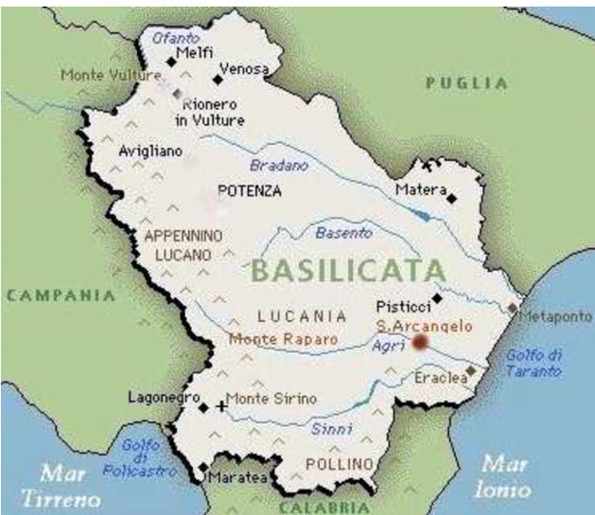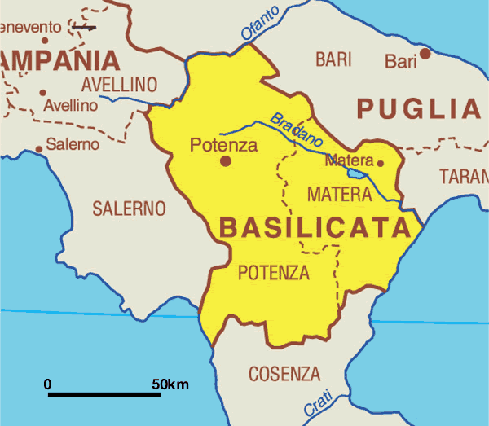

Attività 1. Pre-video. A coppie o a piccoli gruppi, rispondete alle seguenti domande

- Cos’è la Basilicata?

- una città
- una ricetta tipica a base di basilico(basil)
- una regione

- La Basilicata

- esiste davvero

- esiste solo nel film

- esisteva, ma è stata distrutta dal Vesuvio

- I mari che bagnano la Basilicata sono

- il Mediterraneo e lo Ionio
- il Tirreno e lo Ionio
- l’Adriatico e lo Ionio

- L’antico nome della Basilicata era

- Basilica
- Lucania
- Basilicus

Attività 2. Guardate la clip per conoscere meglio i personaggi del film. Leggete gli esempi con le preposizioni DI e DA.

- 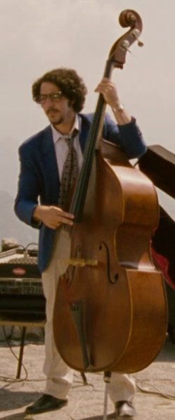 2. 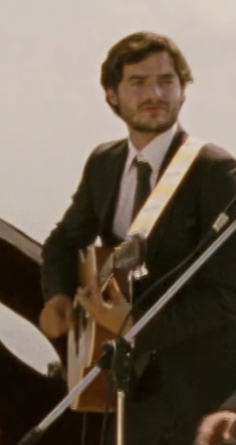 3. 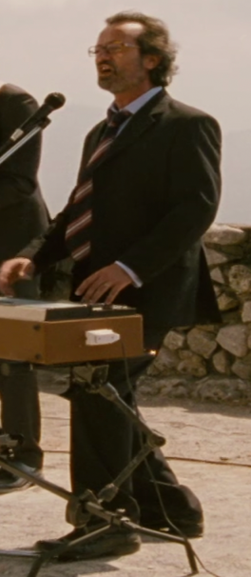 4.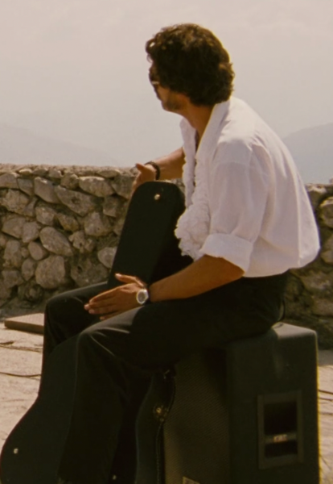 5.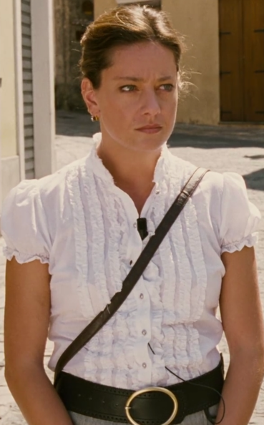

- Prima decidete l’opzione e poi inserite il numero dell’immagine come nell’esempio:

Es. __5__ Tropea Limongi. Tropea scrive sul viaggio dei musicisti.

- ____ alla tastiera Nicola Palmieri. Nicola parla di un’idea.

- ____ alla chitarra Salvatore Chiarelli Salvatore viene da Potenza.

- ____ al fodero della chitarra Rocco Santamaria Rocco è un nuovo membro del gruppo.

- ____ al contrabasso Franco Cardillo L’album dei musicisti è da comprare.
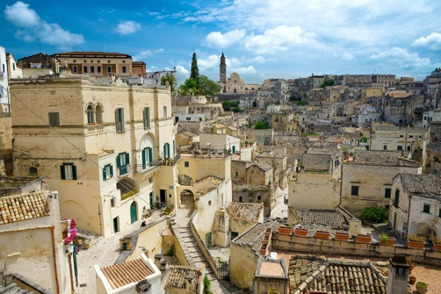
Attività 3. Quali sono degli usi semplice di “di” e “da”?
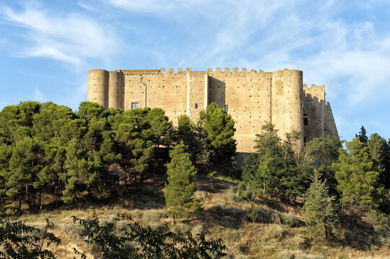
Sassi di Matera e Miglionico, due cittadine da vedere nella Basilicata
“di” | “da”
-“essere di”: Nicola è della Basilicata.  Nicola is from Basilicata. | -“venire da”: Nicola viene dalla Basilicata.  Nicola is from Basilicata.
-con alcuni verbi: decidere di, parlare di, avere bisogno di, avere voglia di | -con alcuni verbi: arrivare da, (ri)tornare da, dipendere da, scendere/salire da (to get on/off something)
Possessione (in inglese = ____’s)  La chitarra di Salvatore Salvatore’s guitar  Il cugino di Nicola Nicola’s cousin | da + infinitive “to + infintive”  Questo libro è da leggere = to read (this is a must-read, you have to read this book)
da + una persona = alla casa di
da Michele = at Michele’s
Vado dal mio amico = I go to my friend’s house

“Una grande Basilicata…
Una regione che, sotto l’aspetto della depressione
E della disoccupazione giovanile,
Non ha niente da invidiare
A Sicilia, Puglia, Campania, e Calabria
È solo che non c’è la mafia
Ma dateci la nostra fetta di mafia!
Agriturismi, prostituzione…”
Attività 4. Riguardate il video e parlate insieme:
“it’s just as good as”

- Come descrive Nicola la Basilicata nella canzone?
Quali problemi ha questa regione?

- Cosa non c’è in questa regione, a differenza di altre regioni di Italia?

- Perché, secondo te, la Basilicata è invece una regione da visitare?

Attività 5. Vediamo meglio: DA + INFINITO
È una costruzione abbastanza comune in italiano con la preposizione da (invece in inglese usiamo la preposizione to + l’infinito).
Riempite gli spazi con l’infinito del verbo tra parentesi e con la preposizione corretta.

- La Basilicata è bella _______________________ perché una regione ricca di storia, cultura, e natura. (to explore)
- In Basilicata ci sono molte città _______________________, come Maratea, Scanzano Jonico, Potenza, Matera, Aglianico, Rio Nero in Vulture, etc. (to see)
- Basilicata coast to coast è un film interessante _______________________ perché mostra paesaggi e piccoli paesi del Sud Italia che non sono molto conosciuti. (to watch)
- Le canzoni e la colonna sonora del film sono originali _______________________ perché raccontano l’esperienza personale e alcuni aspetti della vita quotidiana dei quattro amici. (to listen)
- A volte, i sottotitoli del film sono difficili _______________________ perché traducono alcune frasi che i personaggi dicono in dialetto lucano. (to read)

Attività 6: Scegliete la preposizione giusta: di o da.

- Nicola insegna un corso (di / da) italiano.
- I musicisti vengono (della / dalla) Basilicata.
- La loro è una musica (di / da) ascoltare.
- Rocco è il cugino (di / da) Nicola.
- Sassi di Matera è una cittadina (di / da) visitare.
- Franco e Tropea vanno (di / da) Salvatore.
- La chitarra (di / da) Salvatore è acustica.
- I ragazzi tornano (della / dalla) costa adriatica.

Attività 7. Descrivete un bel viaggio che avete fatto. Dove siete andat*? Con chi? Quando? Cosa avete visto o fatto?
________________________________________________________________________________________________________________________________________________________________________________________________________________________
________________________________________________________________________________________________________________________________________________________________________________________________________________________

